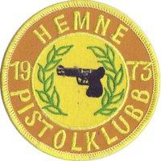

Hemne pistolklubb

Innkalling til ordinært årsmøte i Hemne Pistolklubb
Dato: 13.02.2019 kl 18.00
Sted: Hemne samfunnshus

Saksliste

1. Valg av dirigent og referent samt 2 vitner til å bekrefte protokoll
2. Årsmelding
3. Regnskap i revidert stand
4. Fastsette kontingent
5. Handlingsplan 2019 (retningslinjer for klubb og medlemmer)
6. Innkomne forslag
7. Valg

Saker som ønskes opptatt må sendes styret før 30.01.19

Med hilsen

Styret i Hemne Pistolklubb

